人教版九年级物理《20.2电生磁》同步练习及答案2
课前预习
1.1820年，丹麦物理学家_________ ，发现在电流的周围存在着磁场。证明了电和磁之间是相互 的．
2.螺线管又叫线圈，在电流相同的情况下，通电螺线管产生的磁场要比单根导线产生的磁场
。
3.通电螺线管外部的磁场与 的磁场相似，它的极性跟  有关。
当改变螺线管中的电流方向时，螺线管的两磁极 。
4.通电导体的周围有磁场，磁场的方向跟 有关，这种现象叫做 。
5.反映通电螺线管的极性跟电流方向的关系的规则叫做 。
随堂练习
1.检验某物体是否有磁性以及电流的周围是否有磁场，常用的器材是 ，依据是_______________________________。
2.安培定则的内容是__ _____________________________。
3.下列四位科学家都对物理学的发展做出了卓越的贡献，其中首先发现电流磁效应的科学家是( )
A.爱因斯坦 B.帕斯卡 C.奥斯特 D.牛顿
4.世界上第一个证实电与磁之间联系的物理事实是（ ）
A.磁现象 B.地磁场的发现
C.磁化现象 D.奥斯特实验
5．如图当开关闭合后，通电螺线管边的小磁针按如图所示方向偏转，则通电螺线管的a端为 极，电源的d端为 极。
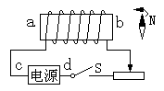
[来源:学_科_网]

达标练习
6.下图是奥斯特实验的示意图。
（2）比较甲乙两图，可以得到的结论是_________________________。
（3）比较甲丙两图，可以得到的结论是_________________________。
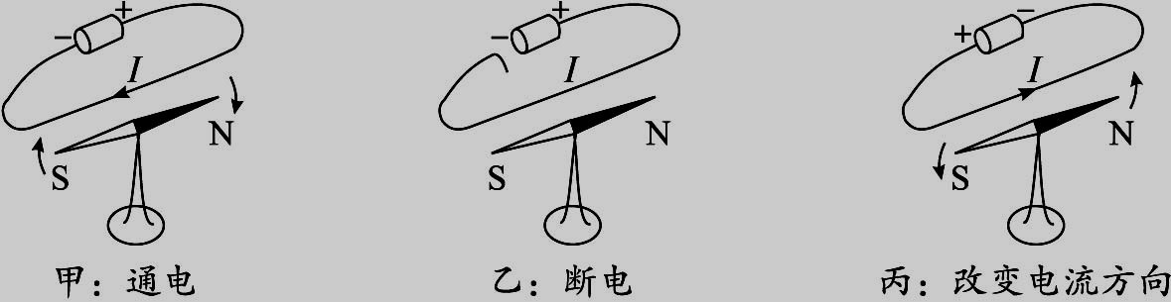

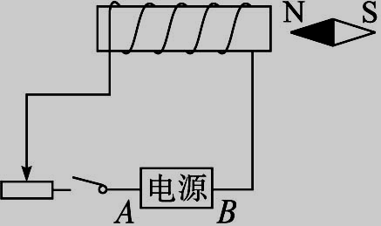
7.下图是研究通电螺线管磁场的实验电路。合上开关后，若小磁针停在如图所示的位置，那么电源的_________端为正极，要使通电螺线管的磁场减弱，变阻器的滑片应移到图示位置的_______边（填“左”或“右”）。

8．在所示图中，标出通电螺线管的N极和S极.
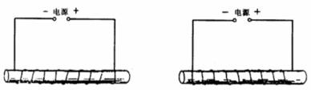[来源:Z#xx#k.Com]
9.为使图中通电螺线管附近小磁针的指向如图所示，试在图中画出通电螺线管的绕法
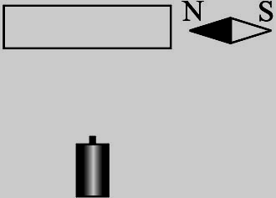

10.根据图中小磁针的N极指向，画出通电螺线管的绕线方法。
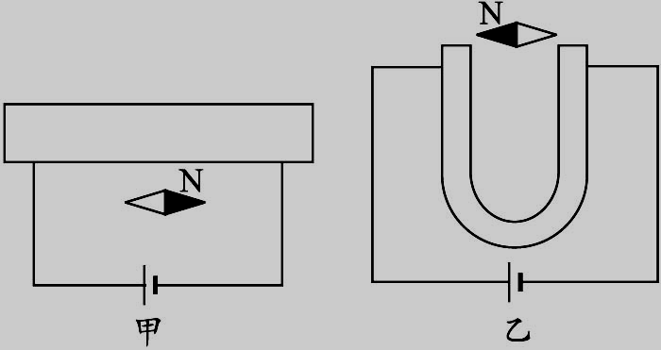
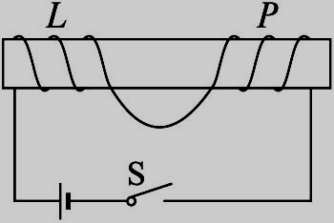
11.图中的两个线圈，套在一根光滑的玻璃管上。导线柔软，可自由滑动。开关S闭合后，则（ ）

A.两线圈左右分开 B.两线圈向中间靠拢
C.两线圈静止不动 D.两线圈先左右分开，然后向中间靠拢
12.开关S闭合后，小磁针静止时的指向如图所示。由此可知（ ）
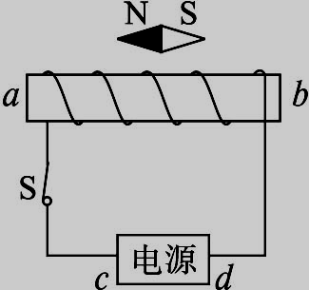

A.a端是通电螺线管的N极，c端是电源正极
B.a端是通电螺线管的N极，c端是电源负极
C.b端是通电螺线管的N极，d端是电源正极
D.b端是通电螺线管的N极，d端是电源负极[来源:学&科&网Z&X&X&K]
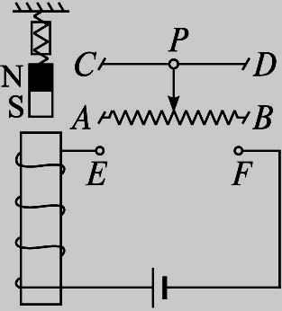
13.如图所示，若要使滑动变阻器的滑片P向右移动时，弹簧秤的示数变小，则变阻器接入电路的方式可以是（ ）
A.C接E，D接F B.C接E，B接F
C.A接E，D接F D.A接E，B接F
14. 有一只蓄电池,上面标有的“+”、“-”极标志看不清了,如果有漆包线、纸筒、开关、小磁针等器材,你能判断蓄电池的正、负极吗?说说你的具体做法.

15.请你设想一下,假如没有电流的磁效应,我们的生活会有什么变化?写出两个合理场景:

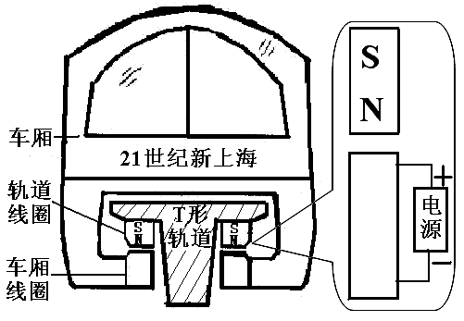
16．如图所示，是上海磁悬浮列车的悬浮原理。请在下面放大的图中画出轨道下方的车厢线圈的绕线。
参考答案
课前预习
1.奥斯特，转化
2.强
3.条形磁铁，螺线管内的电流方向，改变
4.通过导体的电流方向，电流的磁效应
5.安培定则
随堂练习[
1.小磁针，磁场对放入其中的小磁针有力的作用
2.略
3.C 4.D
5.北 负
达标练习
6.（1）电流周围存在磁场 ，（2）电流方向改变时，磁场方向也改变
7.A,左
8.略 9 略10.略
11. A 12.D 13.B
14.将漆包线平行置于小磁针的上方，用蓄电池给漆包线供电。观察小磁针静止后的方向，利用安培定则判断导线中的电流方向，从而确定电源的正、负极。
15.没有电话、电铃等设备
16．见下图

图答-23
图13

